Manual de usuario

Objetivo

Es objetivo de este manual de usuario es proporcionar a los usuarios del sistema de inventario de la librería “El Gran Poeta” una guía completa y clara sobre como utilizar el sistema de manera efectiva El Manual esta diseñado para ayudar a los usuarios a comprender las funcionalidades disponibles y como realizar tareas específicas, como Crear productos, gestionar bodegas, registrar movimientos y generar informes. Al seguir este manual, los usuarios podrán utilizar el sistema de inventarios de manera eficiente y maximizar su productividad en la organización

1. Es abrir el Ejecutable no nuestra aplicación

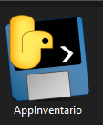

1. Ingreso al sistema de inventario

En este formulario Usted podrá ingresar a nuestro sistema donde El administrador o el jefe de bodega le asignará su usuario y su contraseña y aceptar los términos y condones de uso de la aplicación

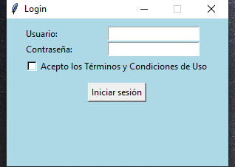

1. Ya cuando usted allá ingreso a nuestro sistema podrá registra datos dentro de nuestro sistema

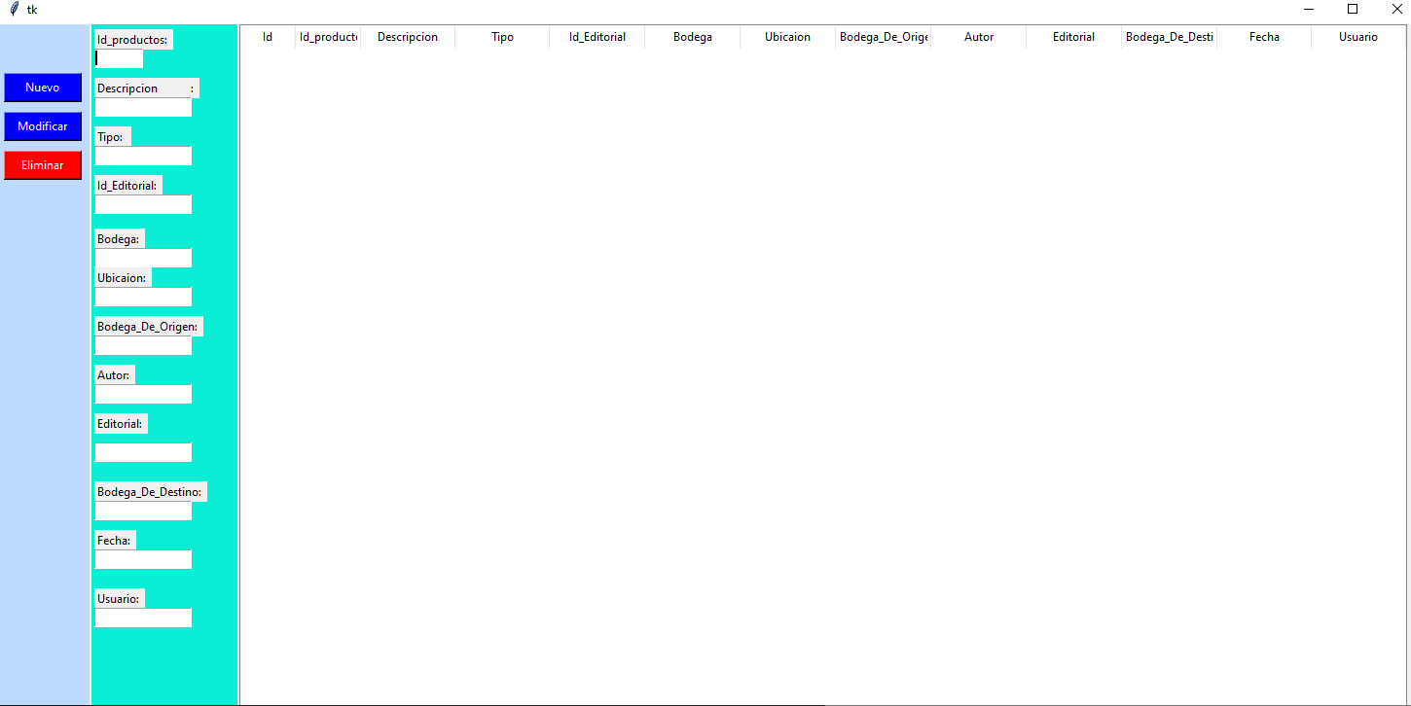

1. Con los siguientes botones podrán agregar datos, modificar datos y eliminar datos

El primer botón es “Nuevo” este nos servirá para agregar datos a nuestro inventario

El segundo botón” Modificar” este nos servirá para modificar los datos ya creados

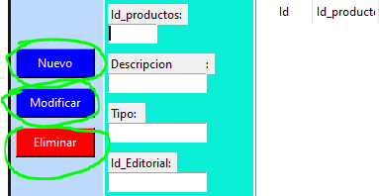

1. Para registrar los datos Necesita llenar todos los datos porque si están vacíos saltara una notificación para rellenar todos los datos

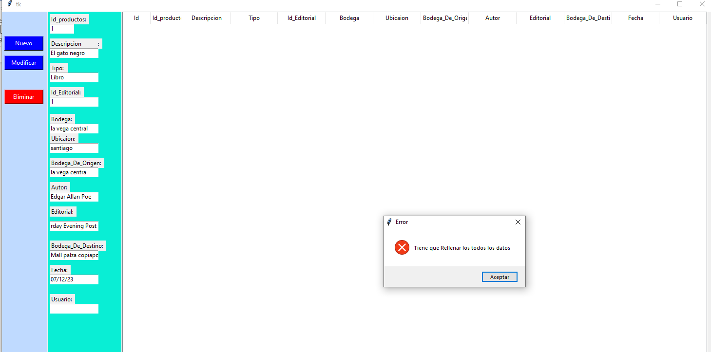

Luego de rellenar todos los datos tiene que presionar el botón Nuevo para registrar los datos

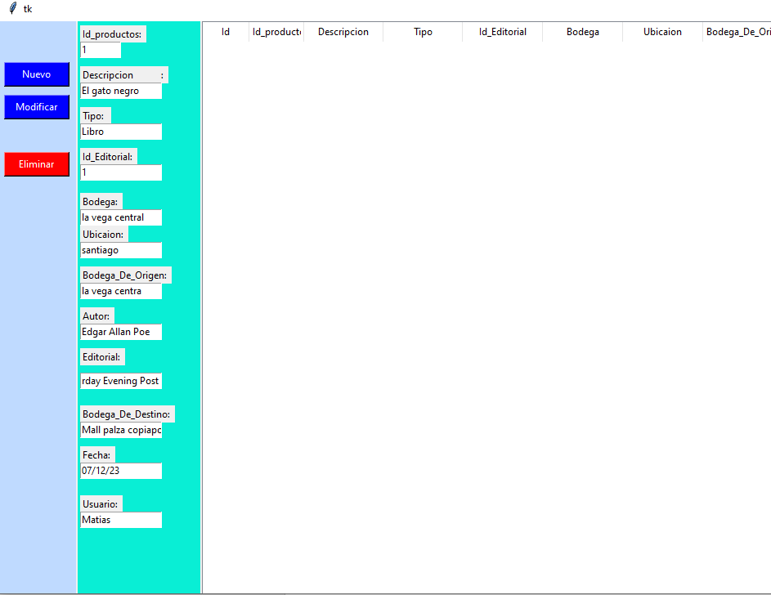

Aquí tenemos todos los datos ingresados se podrán ver en pantalla

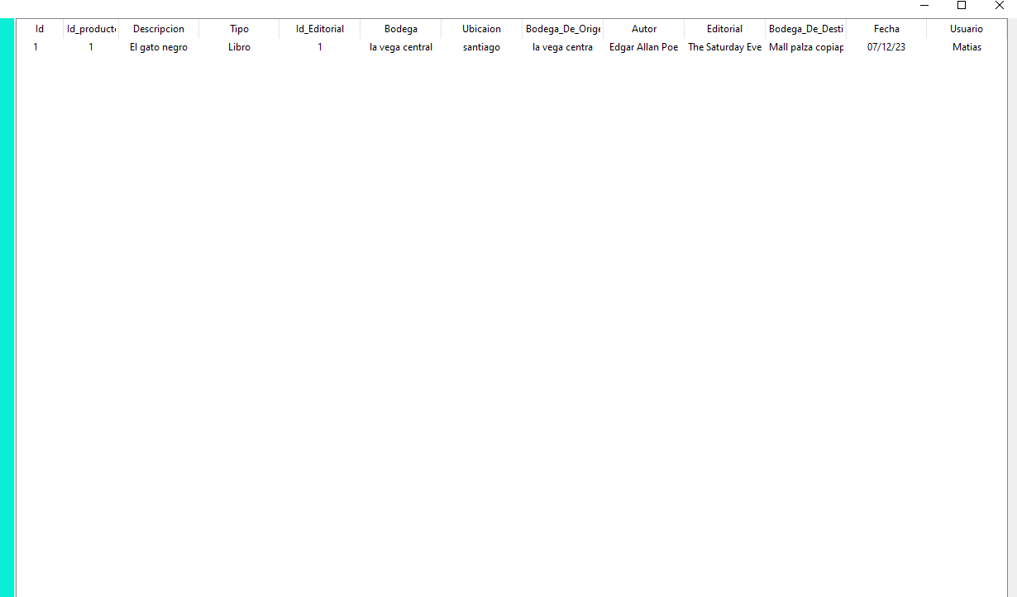

1. Para modificar los datos de la lista tendrá que presionar el botón de modificar y seleccionar la lista de datos que quiera editar

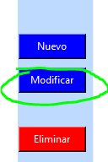

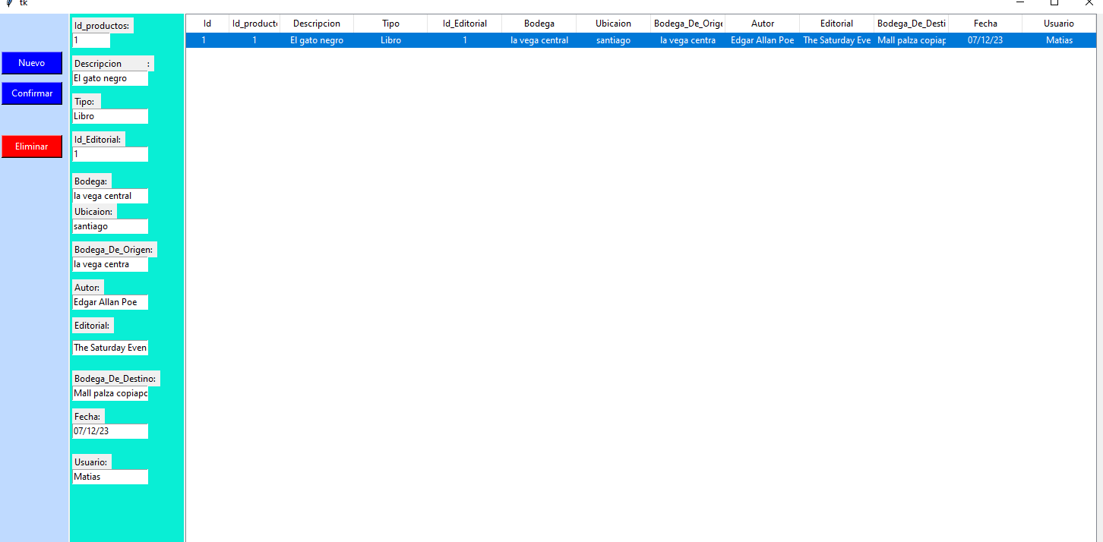

Para comprobar cambiaremos el usuario por José

